３－８．住民
(1)災害予防
１）住民における取り組み
被災した浄化槽において、これを使用することによる人身事故ならびに公衆衛生の悪化や、ブロワ等の漏電による火災発生等、被害の発生とその拡大を招く可能性がある。災害時の浄化槽への対応に向けて、住民（浄化槽管理者・設置者・使用者）が表３－８－１の事項について理解するよう、地方公共団体または保守点検業者等により周知を図る。
本節に記載の図表は「８－８. 第３章の図表集」に整理されているので、併せて活用いただきたい。

表３－８－１ 住民における検討・実施事項
☑欄 | No. | 内容
 | ① | 災害時には家屋・建屋と同様、浄化槽も被害を受けることを認識する。
 | ② | 適切な使用方法で使用する（浄化槽法施行規則第1条（使用に関する準則））。
 | ③ | 定期的な保守点検・清掃を実施する（浄化槽法第10条（浄化槽管理者の義務））。
 | ④ | 保守点検ならびに清掃の記録票について、災害発生時にも参照可能なように保管する（浄化槽法施行規則第5条（保守点検の時期及び記録等））。
 | ⑤ | 法定検査結果について、災害発生時にも参照可能なように保管する。
 | ⑥ | 災害時における被害状況の確認を妨げないよう、浄化槽周辺を整理整頓する。
 | ⑦ | 被災時、住民（浄化槽管理者・設置者・使用者）自らが暫定的に浄化槽（水洗トイレ）の使用の可否について判断することを認識する。
 | ⑧ | 住民が自ら浄化槽の使用の可否を判断するための状況確認用チェックシート（図３－８－１）を受領し、災害時に速やかに使用できるよう保管する。
 | ⑨ | ロック機能の付いたマンホールは浄化槽内への土砂の流入を防止するのに有効であると考えられるため、ロック機能のないマンホールを使用している場合はロック機能のあるものに変更することを検討する。

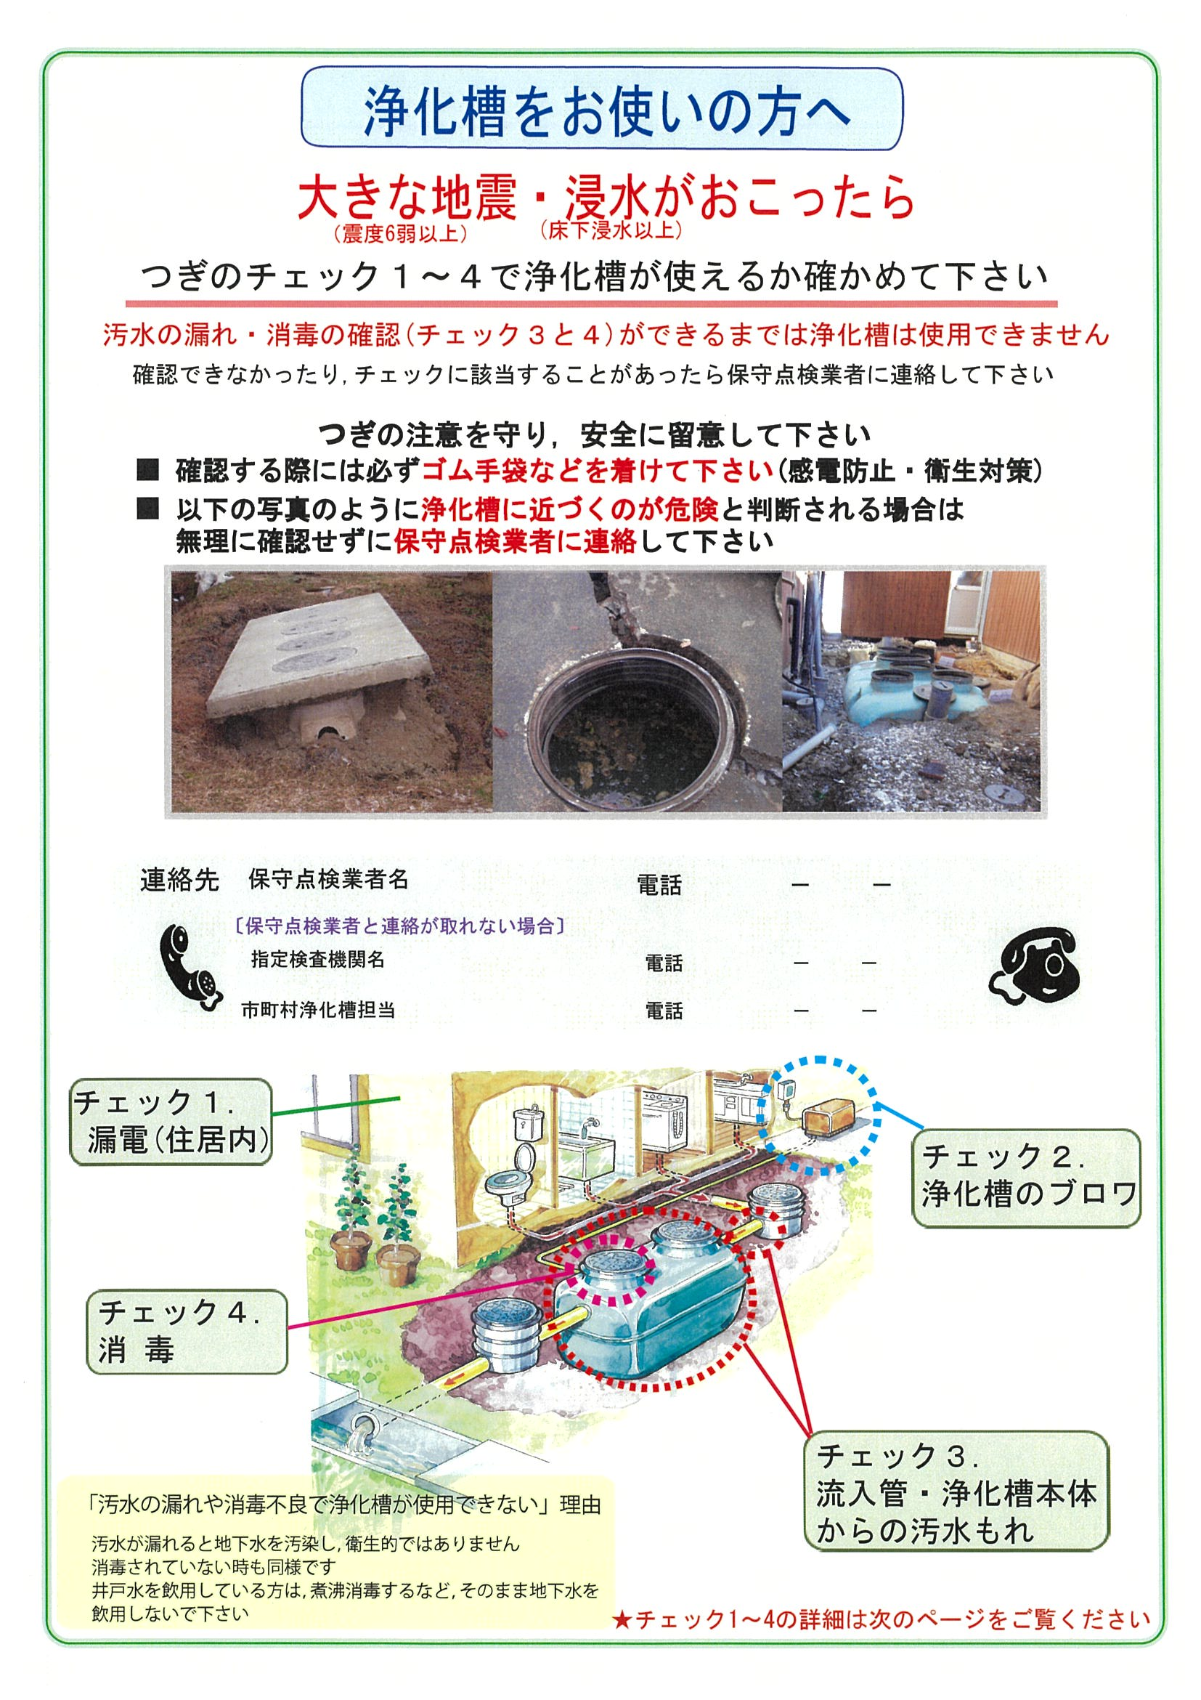

図３－８－１(1) 状況確認用チェックシートの例（１枚目）

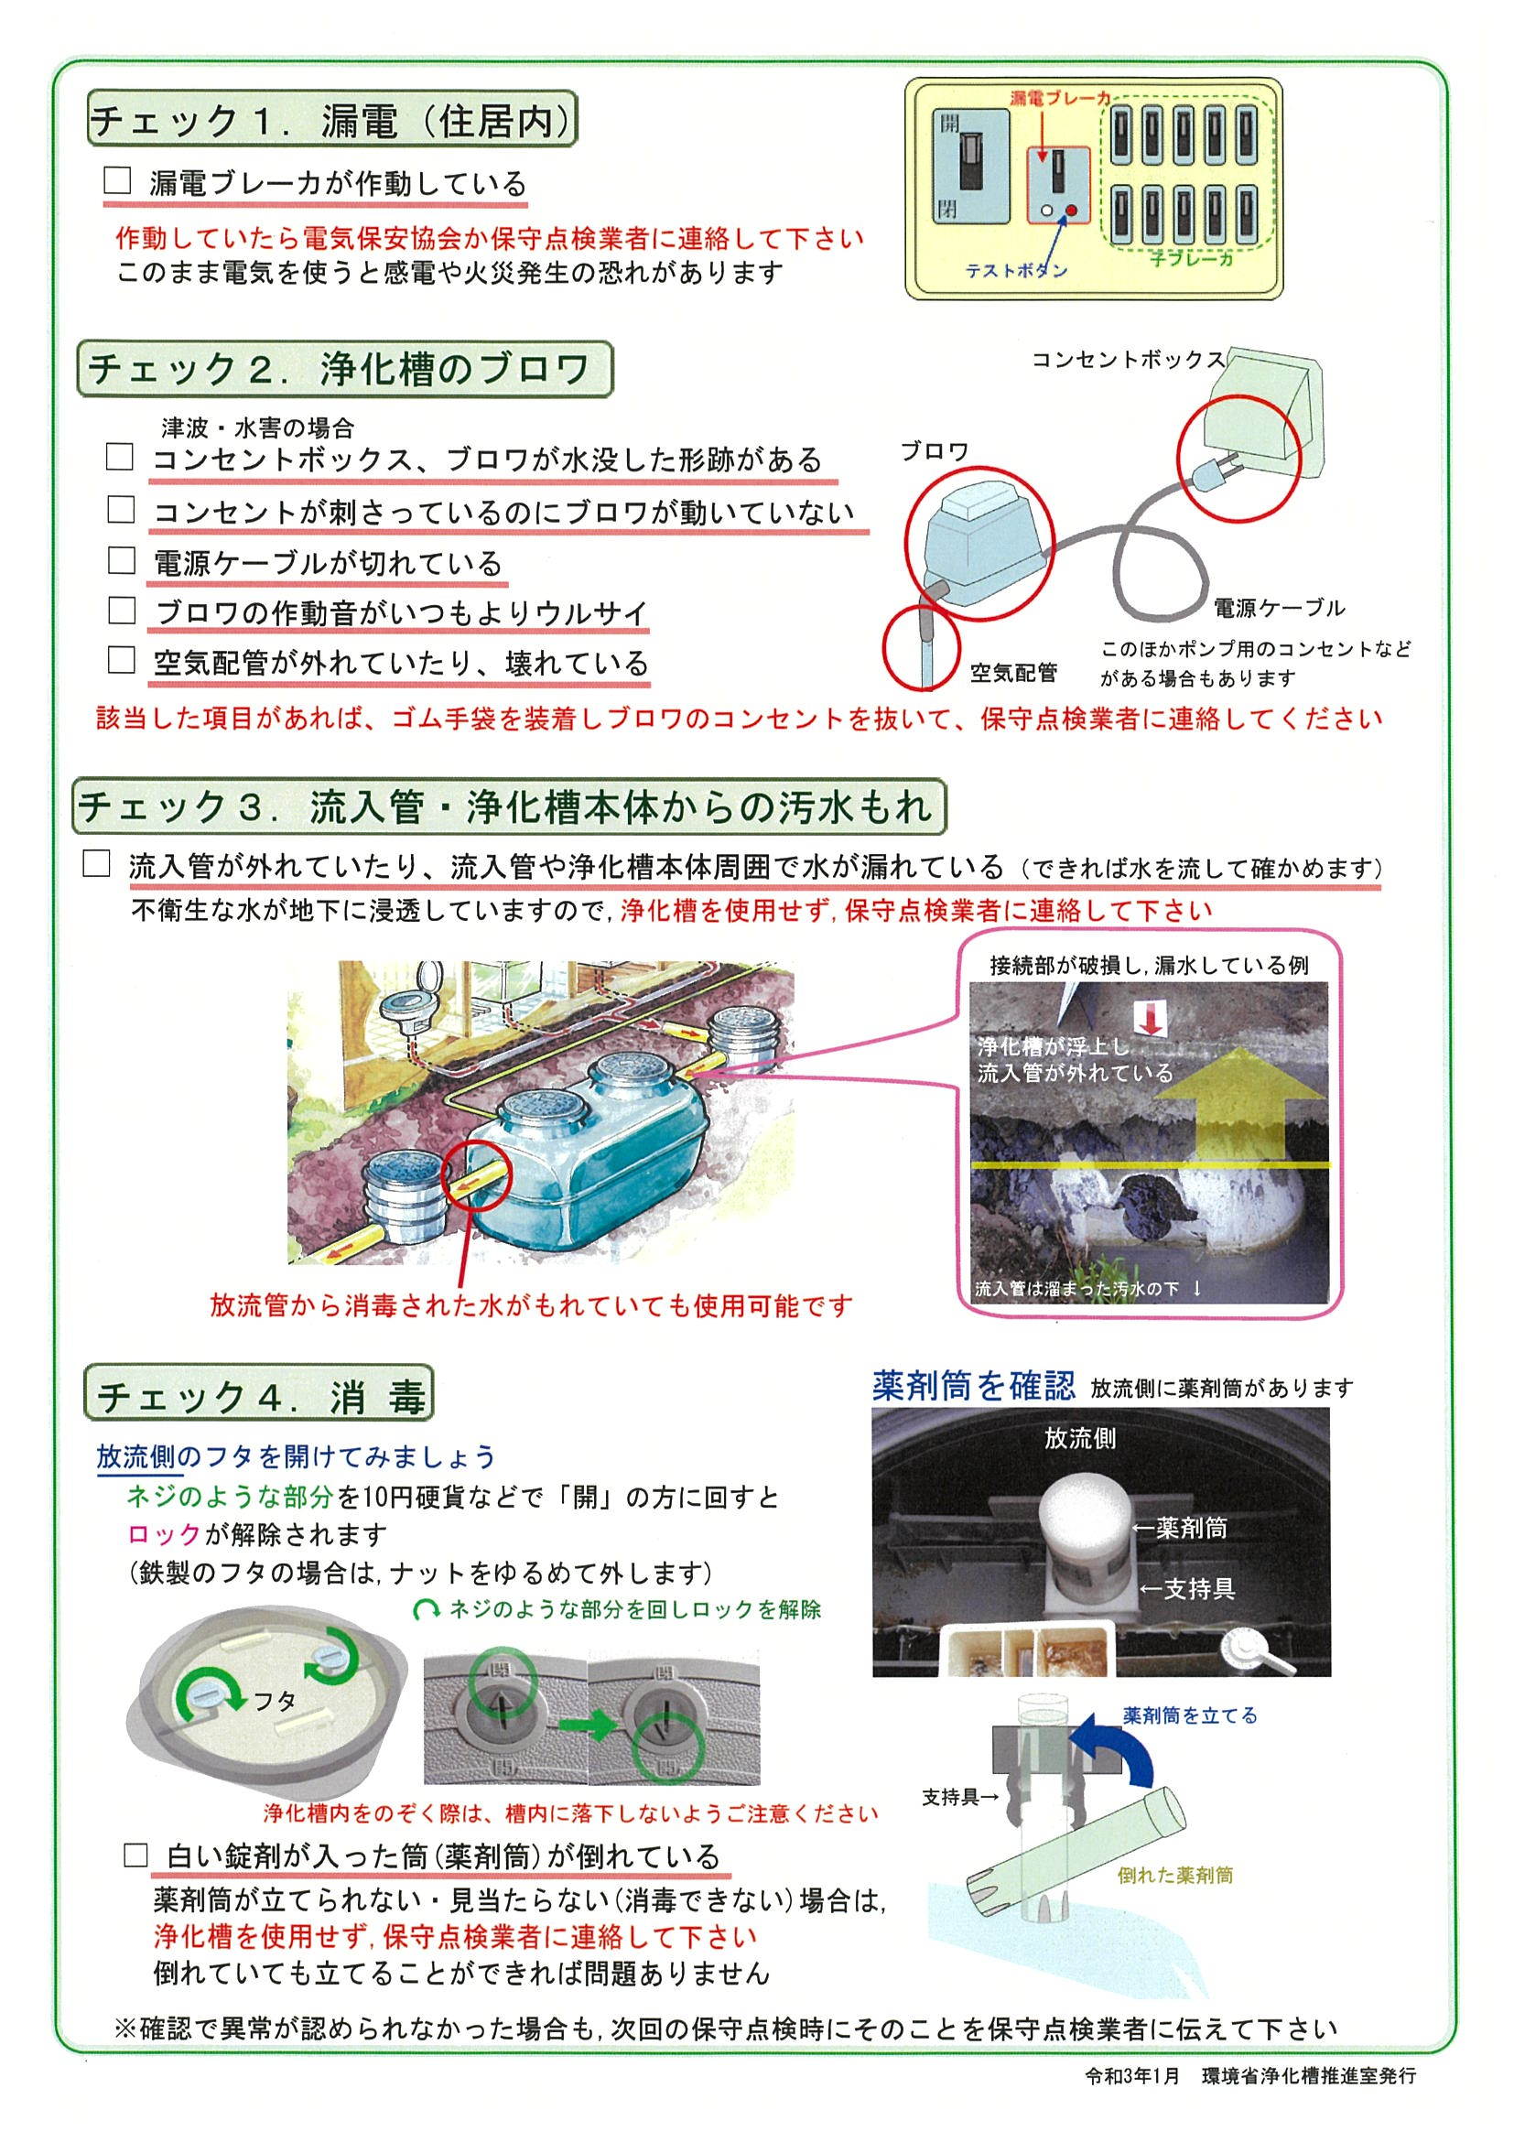

図３－８－１(2) 状況確認用チェックシートの例（２枚目）

このうち⑦については、発生した災害規模が大きい場合、通信網、交通網等が麻痺する可能性がある。これにより、浄化槽の保守点検・清掃業者等、浄化槽に関する技術者が被災した浄化槽に赴き、被害状況の確認を行えないことが想定される。併せて、浄化槽に関する技術者が被災する可能性もある。このような事態であっても、生活に伴いトイレ排水等が発生する。したがって、これらの生活排水処理を担う浄化槽の安全性、ならびにその使用の可否に
ついては、後述する（２）の３）に基づき、その浄化槽の使用者（住民等）が暫定的に判断する必要がある。

２) 災害予防における連携体制
災害予防において、住民に対する浄化槽関係者の情報伝達ならびにその活用は、概ね表３－８－２、図３－８－２のように想定される。

表３－８－２ 災害予防において他主体が住民に働きかける項目
☑欄 | No. | 内容
 | ① | 地方公共団体は、災害発生後の浄化槽への対応、特に、被災した浄化槽の使用の可否の判断ならびに保守点検業者への連絡について、住民が具体的にイメージし、有効かつ安全に行われるよう周知を図る。（例：パンフレット類の作成・配布、ホームページにおける掲載、対策マニュアルに関する説明会・研修会の開催等）
 | ② | 地方公共団体と保守点検業者は、住民に対して、災害発生後の浄化槽への対応、特に、被災した浄化槽の使用の可否について、住民自らが暫定的に判断すること等に関して説明し、これに用いる状況確認用チェックシート（図３－８－１）について周知・配布を図る。
 | ③ | 地方公共団体、保守点検業者は、ロック機能のないマンホールを使用している場合はロック機能のあるものに変更するように周知する。

図３－８－２ 災害予防において住民に働きかける主体と検討項目の概要（①～③は表３－８－２対応）

(2)災害応急対策、災害復旧・復興
１）住民による「状況確認」
自宅の水洗トイレならびに浄化槽に関して、当面の使用の可否を住民（浄化槽管理者・設置者・使用者）自ら大まかに判断することが必要とされる場合がある。これは、災害後は大きな混乱が予想され、浄化槽保守点検業者や指定検査機関などが必ずしも被害情報を確認・収集できる状況とは限らないためである。この住民による確認行為を「状況確認」とする。

２）「状況確認」の実施時期
地震発生直後は、余震、火災発生等の危険性が高く、大雨、洪水の発生直後は、土砂崩れ等の発生の危険性が高まる。いずれにせよ、人命救助や消火活動等が最優先事項となり、電気・ガス・水道が停止する可能性も高い。
このため、災害発生直後から浄化槽への対応をとることは得策ではない。被災地での混乱や二次災害の発生を避けるためにも、警戒区域の指定や、避難勧告（指示）、大雨・浸水害・洪水等の各種警報ならびに注意報が解除された時期を、対応の開始時期とすることが適切である。

３）「状況確認」の内容
この「状況確認」は、図３－８－１に示すチェックシートに基づいて行うこととする。このチェックシートでは、火災の発生防止、または最低限の公衆衛生の確保の観点から、住民等が自ら下記の4点を確認することとされている。

１漏電の恐れが無いか
２流入側の漏水が無いか
３消毒が行われているか
４浄化槽が冠水したあるいは冠水した形跡はあるか

ただし、上記の確認事項は大規模な事故の発生を防ぎ、最低限の公衆衛生を確保するための限定的な内容となっており、浄化槽全体の被害状況を把握するためには不十分である。したがって、「状況確認」の結果がいかなる評価であったとしても、保守点検業者による「詳細確認」を実施するまでの間は暫定的な使用期間として取り扱うこととする。
上記の１～４について、一点も該当しないことが明らかな場合は、当該浄化槽は当面使用可能と判断する。反対に、一点でも該当した場合、または確認不可能な点があった場合は、その浄化槽は使用せず、速やかに住民が委託契約している保守点検業者に連絡することとされている。また、住民は冠水時の水位が分かる場合（住居壁面に付着した土砂等を参考にする）は、保守点検業者にその旨も伝達し、保守点検業者はそれをブロワ冠水の有無についての判断材料のひとつとする。保守点検業者が被災し、連絡が取れない等、対応が不可能な場合は当該地域の指定検査機関、または市町村の担当窓口に連絡する。

４) 災害応急対策、災害復旧・復興における連携体制
住民による「状況確認」の結果、得られた情報に関して、住民および浄化槽関係者における情報伝達ならびにその活用は、概ね表３－８－３、表３－８－４、図３－８－３、図３－８－４のように想定される。

表３－８－３ 災害応急対策、復旧・復興において住民が他主体に働きかける項目
☑欄 | No. | 内容
 | ① | 「状況確認」の内容を保守点検業者に伝達する。

表３－８－４ 災害応急対策、復旧・復興において他主体が住民に働きかける項目
☑欄 | No. | 内容
 | ② | 保守点検業者は「詳細確認」ならびに「応急処置」の内容と結果について住民に報告する。加えて、被災前と同様な機能の回復には大規模な改修が必要と判断された場合（水流により地面が削られて浄化槽本体の露出、浮上、流出、破損あるいは配管が露出する等）は、「復旧工事」を行うよう住民に伝達する。
 | ③ | 清掃業者は、清掃の結果、初めて槽内の破損状況等が明らかとなった場合には、その状況について適宜写真を撮影し、住民に報告する。
 | ④ | 地方公共団体は、避難所等で住民に対し状況確認用チェックシート（図２－８－１）の配布を行うことを検討する。
 | ⑤ | 地方公共団体は、使用不可と判断された浄化槽の使用者に対して、必要な行政指導を行い、浄化槽の使用に伴う事故発生の未然防止を図る。その際、仮設トイレを設ける等、住民の生活に著しい支障を来さないよう支援を行う。
 | ⑥ | 地方公共団体は、「復旧工事」に関し提供された工事内容と費用を勘案し、財政支援措置の導入について検討する。
 | ⑦ | 市町村は、浄化槽内に多量の土砂が流入していることが判明した場合は、ダンパー車の手配を検討する。

図３－８－３ 災害応急対策、復旧・復興において住民が働きかける主体と検討項目の概要（①は表３－８－３対応）

図３－８－４ 災害応急対策、復旧・復興において住民に働きかける主体と検討項目の概要（②～⑥は表３－８－４対応）

